電通二乙微處理器實驗 實驗結報

實驗名稱 | Lab 09 –中斷控制與超音波測距
組別 | 29 | 組員 | 01050364王浩哲 03053656李岳霖
- 實驗目的
Arduino 於 當按下 Pin 2 外部中斷 0 時, 讀入超音波測距 之值並顯示於 PC上
- 實驗步驟
如何讀取超音波測距之值 2. 如何將超音波測距之值顯示於 LCD? 3. Arduino 如何規劃外部中斷 INT0? 4. 接一 SW, 當 SW 按下時暫停所有中斷, 實驗結果又如 何?
- 程式碼
#include <LiquidCrystal.h>
LiquidCrystal lcd(12, 11, 5, 4, 3, 2);
const int trig = 6;
const int echo = 7;
int time = 0;

void setup() {
Serial.begin(9600);
lcd.begin(20, 2);
pinMode (trig, OUTPUT);
pinMode (echo, INPUT);
}

void loop() {

float d1, d2;
digitalWrite(trig, 1);
delayMicroseconds(5); //等待一秒
digitalWrite(trig, 0);
d1 = pulseIn (echo, HIGH); //回傳超音波
d2 = (d1/58); //距離公式
lcd.setCursor (0,0);
lcd.print ("Distance:");
lcd.print(d2);
lcd.print ("cm");

Serial.print(d2);
Serial.print("cm");
Serial.println();
delay(1000);

lcd.clear(); //清除資料
delay(100);
}

- 實驗結果及分析
雖然我們電路接得很複雜，但還是顯示出老師所要的結果，很順利的完成

- 修正電路圖

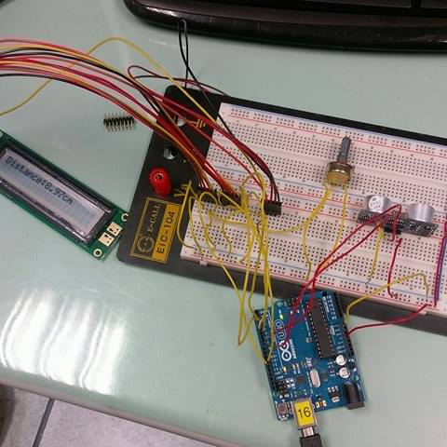
修正程式碼

